1. Vận hành, giám sát CSDL DataGuard

1.1. Vận hành, giám sát hoạt động của Active DataGuard trên DBAViet
Hiện tại có 2 hệ thống CSDL sử dụng công nghệ đồng bộ Active DataGuard là DBAViet. Mô hình đồng bộ dữ liệu như sau:
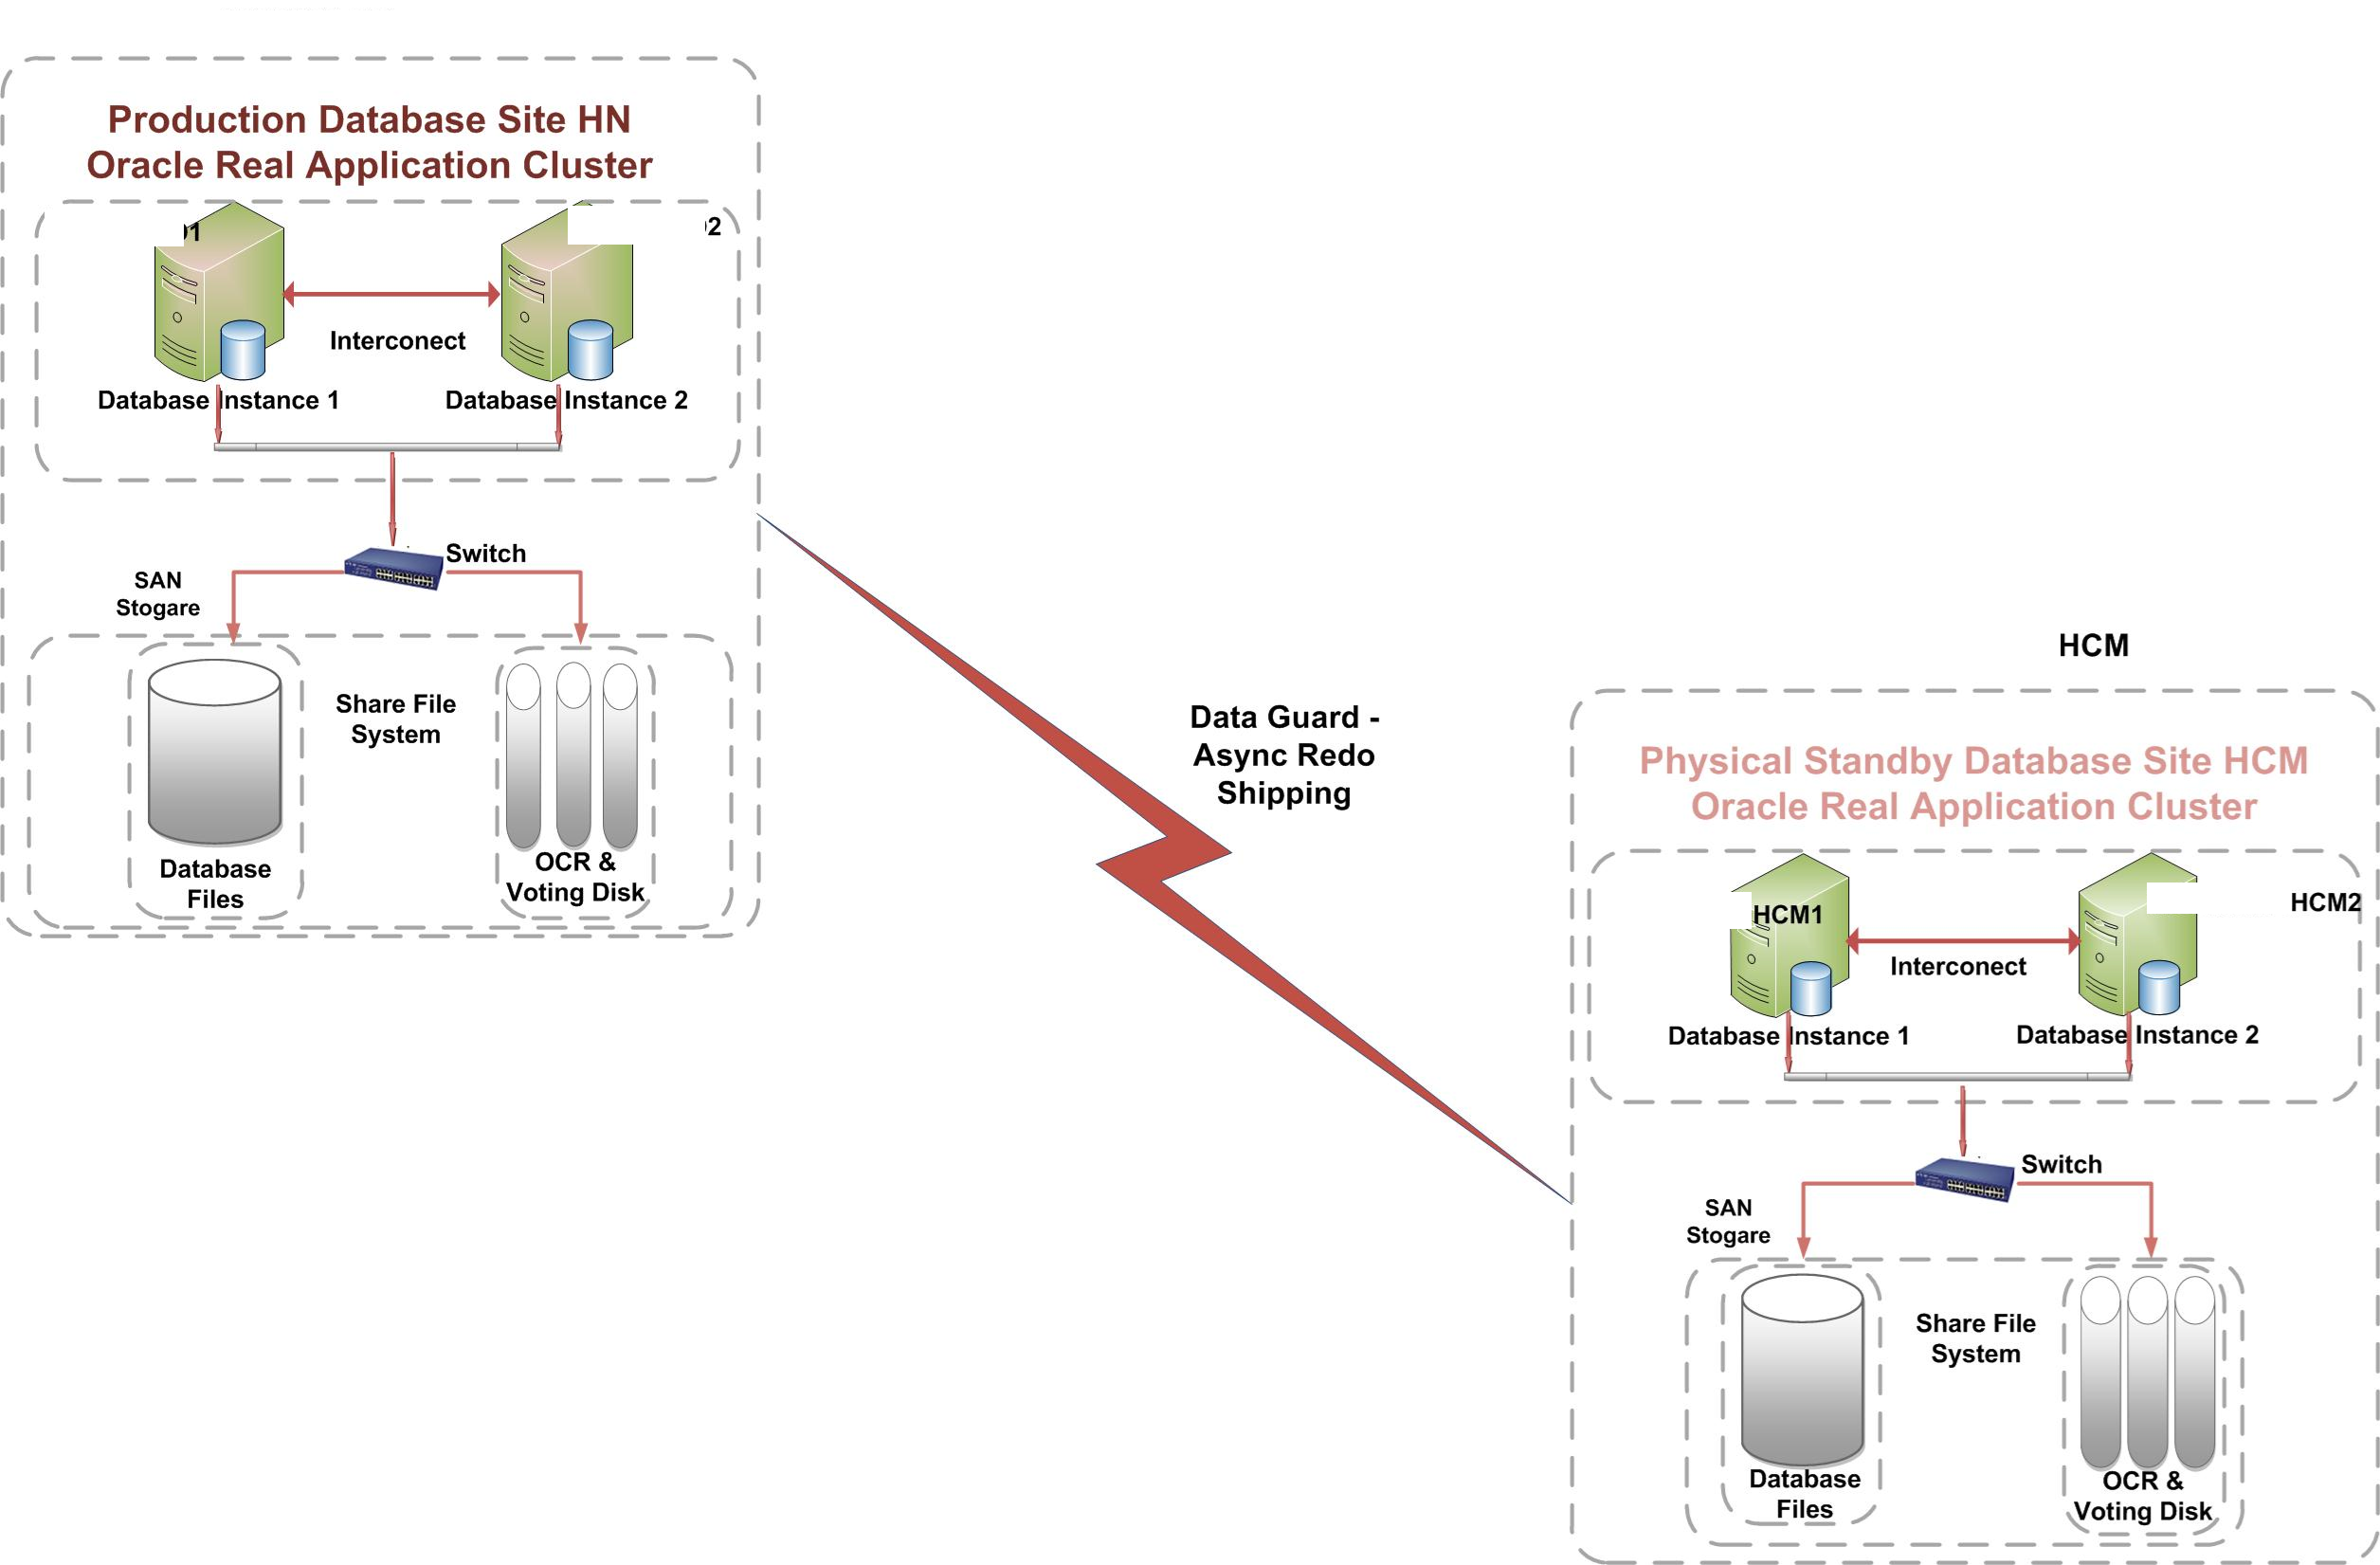
Hình 3: Kiến trúc Database DBAViet HN và DBAViet DR HCM

a. Giám sát thời gian trễ (lag) của Active DataGuard
Kiểm tra hoạt động của Active DataGuard bằng cách sử dụng broker để lấy thông tin truyền redo log của primary, thời gian lag, trạng thái apply của standby.
- Bước 1: Truy cập vào SQL*Plus:
$ sqlplus / as sysdba
- Bước 2: Kiểm tra thời gian trễ (lag)
SELECT NAME, VALUE, TIME_COMPUTED FROM V$DATAGUARD_STATS WHERE NAME='apply lag';
- Nếu VALUE 00:00:00 thì hệ thống đang chạy Realtime
- Nếu VALUE > thời gian quy định trong KPI thì kiểm tra tiếp thông tin các xử lý redo log ở CSDL standby:
SELECT PROCESS, STATUS FROM V$MANAGED_STANDBY;
Khi standby bị lag nhiều hoặc không apply archived log được:
- Kiểm tra xem archive có sang được standby không, sử dụng v$archived_log hoặc alert_oracleSID.log
Nếu database có đang ở chế độ không apply archive thì dùng câu lệnh để apply các archive:
ALTER DATABASE RECOVER MANAGED STANDBY DATABASE USING CURRENT LOGFILE DISCONNECT;
- Kiểm tra thêm về thông tin về Role của CSDL:
SELECT DATABASE_ROLE,OPEN_MODE FROM GV$DATABASE;

b. Kiểm tra trạng thái cấu hình DataGuard
$ dgmgrl /
DGMGRL>show configuration;
DGMGRL>show database verbose db_name

c. Kiểm tra quá trình đẩy Archived Log từ Primary sang Standby
- Primary: Tạo log switch
ALTER SESSION SET nls_date_format='DD-MON-YYYY HH24:MI:SS';
SELECT sequence#, first_time, next_time
FROM v$archived_log
ORDER BY sequence#;
ALTER SYSTEM SWITCH LOGFILE;
- Standby: Kiểm tra Archived Log mới sinh ra đã được chuyển sang Standby và đã apply chưa
ALTER SESSION SET nls_date_format='DD-MON-YYYY HH24:MI:SS';
SELECT sequence#, first_time, next_time, applied
FROM v$archived_log
ORDER BY sequence#;

d. Kiểm tra trạng thái các tiến trình sử dụng cho đồng bộ dữ liệu trên Standby
SELECT PROCESS, CLIENT_PROCESS, THREAD#, SEQUENCE#, STATUS, BLOCK#, BLOCKS FROM GV$MANAGED_STANDBY order by PROCESS, thread#, SEQUENCE#;

e. Start, stop chế độ apply trên DBAViet HCM
- Start apply
ALTER DATABASE RECOVER MANAGED STANDBY DATABASE USING CURRENT LOGFILE DISCONNECT;
- Stop apply
ALTER DATABASE RECOVER MANAGED STANDBY DATABASE CANCEL;

Quy trình chuyển đổi sang hệ thống dự phòng DR Hồ Chí Minh

2. Quy trình switchover các CSDL sang hệ thống dự phòng DR HCM
Thời gian thực hiện dự kiến 30 phút cho mỗi CSDL DBAViet1, DBAViet2

21. Chuyển CSDL DBAViet1 từ site Hà Nội sang hệ thống DR HCM
- Bước 1: Dừng tiến trình đồng bộ dữ liệu Active Dataguard
- Dừng broker site HN:
SQL> alter system set dg_broker_start=false sid='*';
- Dừng broker site DR HCM:
SQL> alter system set dg_broker_start=false sid='*';
- Bước 2: Chuyển hệ thống DBAViet1 tại site Hà Nội thành hệ thống dự phòng
- Kiểm tra trạng thái Primary:
SQL> select switchover_status from v$database;
- Chuyển Primary thành Standby:
SQL> alter database commit to switchover to physical standby with session
SQL> shutdown immediate;
- Restart database Primary:
SQL> shutdown immediate
SQL> startup nomount
SQL> alter database mount standby database;
SQL> select database_role from v$database;
- Tạm dừng archive dest 3:
SQL> alter system set log_archive_dest_state_3=defer sid='*';

3.Quy trình chuyển đổi CSDL từ hệ thống DR HCM về site Hà Nội
Thời gian thực hiện dự kiến 30 phút cho mỗi CSDL DBAViet1, DBAViet2

3.1. Chuyển CSDL DBAViet1từ hệ thống DR HCM về site Hà Nội
- Bước 1: Dừng tiến trình đồng bộ dữ liệu Active Gataguard:
- Dừng broker site HN (Standby)
select open_mode from gv$database;
alter system set dg_broker_start=false sid='*';
- Dừng broker site DR HCM (Primary)
select open_mode from gv$database;
alter system set dg_broker_start=false sid='*';
- Bước 2: Chuyển hệ thống DBAViet1 tại hệ thống DR HCM thành hệ thống dự phòng
- Kiểm tra trạng thái Primary:
select switchover_status from v$database;
- Chuyển Primary thành Standby
alter database commit to switchover to physical standby with session shutdown;
- Restart database Primary
shutdown immediate
startup nomount
alter database mount standby database;
select database_role from v$database;
- Tạm dừng archive dest 3
alter system set log_archive_dest_state_3=defer sid='*';
- Bước 3: Chuyển hệ thống DBAViet1 tại site Hà Nội thành hệ thống chính (Primary)
- Kiểm tra trạng thái trên Standby
select switchover_status from v$database;
- Chuyển Standby thành Primary
alter database commit to switchover to primary;
- Restart database Primary mới
shutdown immediate
startup
- Đặt archive dest 3
alter system set log_archive_dest_state_3=enable sid='*';
- Kích hoạt chế độ đồng bộ trên Standby mới
recover managed standby database disconnect;
alter database recover managed standby database cancel;
alter database recover managed standby database using current logfile disconnect;
- Kích hoạt broker cho các Primary mới và Standby mới:
alter system set dg_broker_start=true sid='*';

